Отчет о проведении акции «Детский телефон Доверия».

В октябре в школе прошла акция «Детский телефон Доверия». Акция проходила под девизом «Информирование о телефоне доверия – шаг к безопасности ребенка». В рамках данной акции были проведены следующие мероприятия:

1. Единый урок по теме «Медиабезопасность детей и подростков»

2. Анкетирование учащихся по теме: «Что я знаю о детском телефоне доверия»

3. Познавательные мероприятия :
- Беседа на тему «Что я знаю о детском телефоне доверия» провел ведущий службы спасения МЧС Магомед Пашаевич.
- классные часы с информированием детей о «Детском Телефоне Доверия»
- распространение волонтерами школы информации о телефоне доверия.

4. Родительское собрание «Как помочь подростку стать самостоятельным»:
- с информированием родителей о деятельности «Детского Телефона Доверия»;
- проведена беседа с родителями «Я – ответственный родитель».

5. Размещена информация о «Детском телефоне доверия»:
- на обложках дневников обучающихся,
- на сайте Интернет школы.

В период проведения акции «Детский Телефон Доверия» обращений учащихся на «Горячую линию» не поступало.

Старшая вожатая Замахчариева Н.Р.

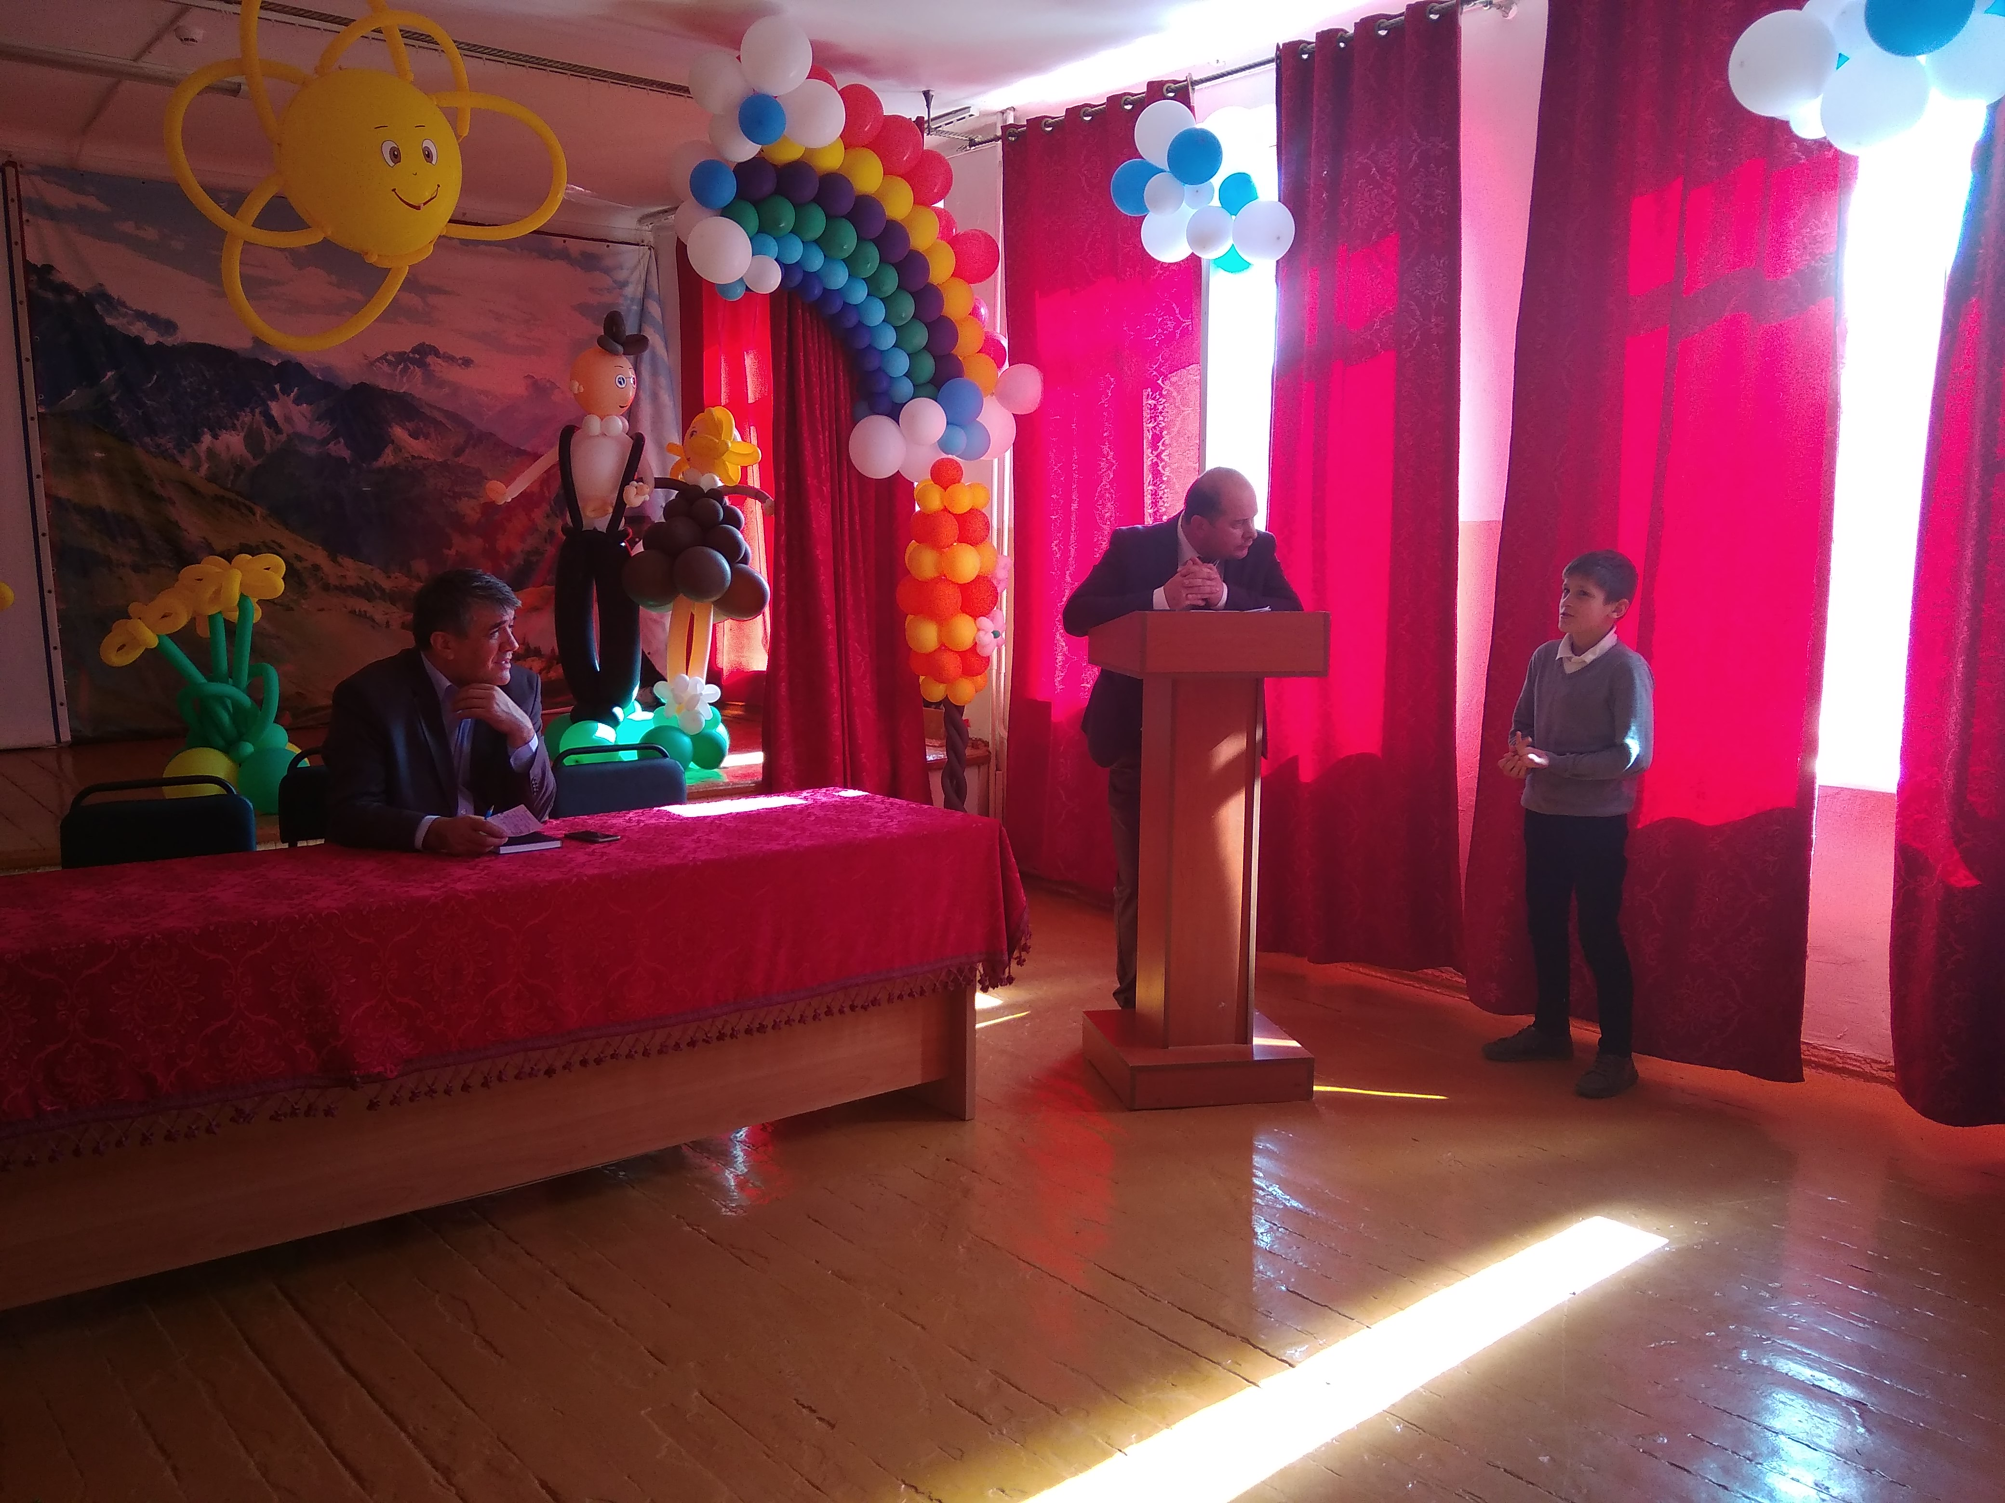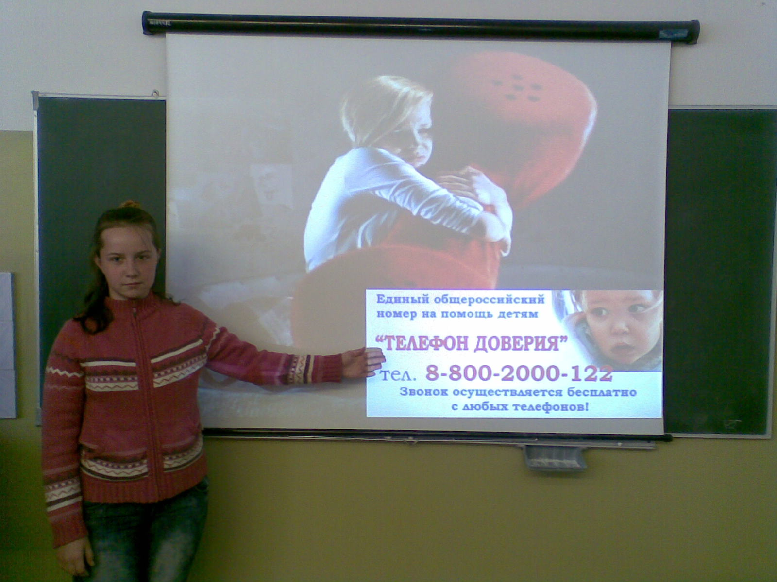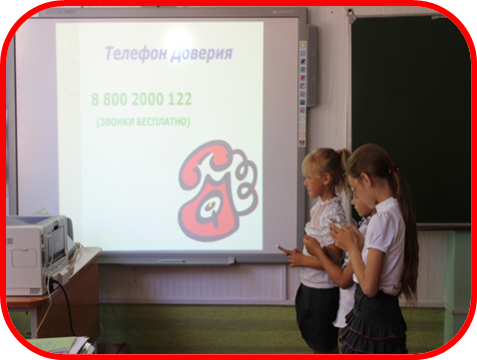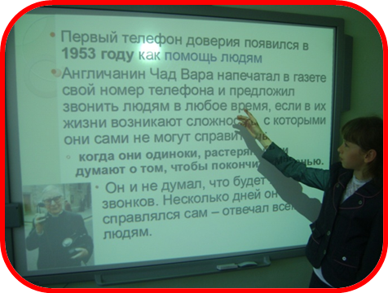

Приложение 2
План
мероприятий, посвященных празднованию Международного дня детского телефона доверия
МКОУ СОШ №5 Левокумского муниципального района Ставропольского края

№ | Название мероприятия | Сроки проведения | Количество человек, принявших участие | Краткий отчет о проведении мероприятия.
1. | Размещение на сайте школы информации о Международном дне Детского телефона доверия и мероприятий, проводимых в школе. (Ответст. Кизим Н.В.) | В течение месяца |  | Размещение на сайте школы информации о Международном дне Детского телефона доверия и мероприятий, проводимых в школе. (Ответст. Кизим Н.В.)
2. | - Провести анкетирование родителей.  - В школе на информационных стендах вывешены рекламно-информационные листы о деятельности службы детских Телефонов доверия.  - Проведение линейки «Телефон доверия - вид психологической помощи».  - Творческая коллективная работа «Кому Я доверяю»  - Проведение родительского собрания «Как помочь подростку стать самостоятельным» (1-11 классы) | 27-30.04  Постоянно  13.05  15.05  14 мая | 90 чел.  170 уч-ся  35 уч-ся  70-80 чел. | Результаты анкетирования разместить на школьной стенгазете.  25% родителей, которым приходилось обращаться за помощью и поддержкой в данную службу;  82% родителей, которые знают о существовании Телефона доверия.  Проведение линейки, на которой необходимо проинформировать о Телефоне доверия, как о виде психологической помощи; мотивации обращения за помощью на Телефон доверия в трудных жизненных ситуациях.  На завершающем этапе занятия - творческая коллективная работа «Кому Я доверяю», где дети разных возрастов высказывали свое мнение по данной теме.  В конце мая планируется проведение родительского собрания «Как помочь подростку стать самостоятельным» (1-11 классы)
3. | - Уполномоченный по правам ребенка Чернова Г.А. организует:  - просмотр видеоролика «Пункт приема детских страхов»  - анкетирование, которое показало, что большинство детей не видят необходимости обращаться по Телефону доверия, т.к. находятся в доверительных отношениях с родителями, которые оказывают помощь и поддержку в любой момент. | 23-24.04 | 100 уч-ся | Уполномоченный по правам ребенка Чернова Г.А. организует:  просмотр видеоролика  «Пункт приема детских страхов»;  анкетирование, которое показало, что большинство детей не видят необходимости обращаться по Телефону доверия, т.к. находятся в доверительных отношениях с родителями, которые оказывают помощь и поддержку в любой момент.
4. | 1-4 классы:  - - конкурс рисунков на асфальте на тему «Счастливое детство»;  - - беседы «Слышат ли родители своих детей?».  5-11 классы:  - Классные часы «Скажем телефону доверия «ДА!» (5-7 кл.)  - уроки-диспуты « Мы поможем тебе стать самостоятельным» (8-11 кл.), где учащиеся делились своими советами, давали рекомендации своим сверстникам. | 16.05  15.05 | 75уч-ся  95 уч-ся | Классными руководителями 1-4 классов проводится:  - конкурс рисунков на асфальте на тему «Счастливое детство»;  - беседы «Слышат ли родители своих детей?».  Классными руководителями 5-11 классов проводятся:  - Классные часы «Скажем телефону доверия «ДА!» (5-7 кл.)  - уроки-диспуты « Мы поможем тебе стать самостоятельным» (8-11 кл.), где учащиеся делились своими советами, давали рекомендации своим сверстникам.
5. | Конкурс рисунков «Мне помог Телефон доверия». | 12.05 | 36 работ | Конкурс рисунков среди учащихся, где представлены по 3 работы от каждого класса (1-11 кл).
6. | 1-4 кл. динамические паузы, подвижные игры.  5-6 кл. – соревнования.  7-11 кл. – посещение школьного музея. | 15.05  16.05  16.05 | 80 уч-ся  28 уч-ся  85 уч-ся | Для учащихся начальных классов на детской площадке во время динамической паузы организуются подвижные игры.  Для 5-6 классов - соревнования на спортивной площадке;  Для 7-11 классов – проведение экскурсии в школьном музее.

